赤峰矿业（集团）有限责任公司
赤峰市松山区徐家窝铺冰洲石矿
2025年度矿山地质环境治理计划书

赤峰矿业（集团）有限责任公司

二〇二五年三月

赤峰矿业（集团）有限责任公司
赤峰市松山区徐家窝铺冰洲石矿
2025年度矿山地质环境治理计划书

编 制 单 位：赤峰矿业（集团）有限责任公司
法定代表人：夏景图
项目负责人：李文阔
编 写 人：齐丽君 韩特
审 核：车璐飞
编 制 时 间：2025年3月

目 录
一、矿山基本情况 1
二、矿山地质环境治理方案的编制与执行情况 2
（一）方案编制概况 2
（二）治理方案规划的近期治理工程内容 2
（三）矿山地质环境治理方案执行情况 4
三、本年度矿山生产计划 7
（一）本年度的主要生产指标计划 7
（二）开采范围 7
四、矿山地质环境问题 8
（一）矿山地质环境问题现状 8
（二）矿山地质环境问题预测 14
五、矿山地质环境防治工程 15
（一）矿山地质环境治理区的确定 15
（二）矿山地质环境治理工程 16
（三）矿山地质环境监测工程 16
六、经费估算 18
（一）估算说明 18
（二）主要工程量 23
（三）估算结果 23

附图：
赤峰市松山区徐家窝铺冰洲石矿2024年度矿山地质环境治理工程部署图
比例尺1:2000

一、矿山基本情况
矿山基本情况表
矿山企业基本信息
矿山名称 | 赤峰矿业（集团）有限责任公司赤峰市松山区徐家窝铺冰洲石矿
采矿权人 | 赤峰矿业（集团）有限责任公司 |  | 法人代表 |  | 夏景图
采矿许可证号 | C1504002015066130138765 |  | 发证机关 |  | 赤峰市自然资源局
有效期限 | 2018.6.29-2025.12.29 |  | 发证日期 |  | 2024.8.29
矿区地址 | 赤峰市松山区大庙镇孙营子村
经纬度坐标 | 东经118°13′07″～118°14′23″，北纬42°20′27″～42°21′43″
经济类型 | 有限责任公司 |  | 生产规模 |  | 小型
开采矿种 | 冰洲石 |  | 采矿方式 |  | 露天开采
矿区面积 | 3.9480km² |  | 生产现状 |  | 新建
建矿时间 | 尚未建设 |  | 设计生产能力 |  | 0.5×10⁴t/a
设计服务年限 | 10.0年 |  | 实际生产能力 |  | /
剩余服务年限 | 10.0年 |  | 开采深度 |  | 1340m至860m
查明资源储量 | 5.56×10⁴t |  | 剩余资源储量 |  | 5.56×10⁴t
矿区范围  拐点坐标  （引自采矿权设置文件） | 2000国家大地坐标系
矿区范围  拐点坐标  （引自采矿权设置文件） | 拐点编号 | X |  | Y
矿区范围  拐点坐标  （引自采矿权设置文件） | 1 | 4690257.5612 |  | 39600549.6856
矿区范围  拐点坐标  （引自采矿权设置文件） | 2 | 4692572.5678 |  | 39600561.6822
矿区范围  拐点坐标  （引自采矿权设置文件） | 3 | 4692566.5706 |  | 39602255.6878
矿区范围  拐点坐标  （引自采矿权设置文件） | 4 | 4690251.5636 |  | 39602266.6913
基金计提 | / |  | 基金使用 |  | /
矿山企业联系方式
联系人 | 车璐飞 |  | 手机号 |  | 18504760036
通讯地址 | 赤峰市新城区玉龙大街中核大厦 |  | 邮编 |  | 024000
固定电话 | 04765678700 |  | E-mail |  | CFKYJT@163.com

二、矿山地质环境治理方案的编制与执行情况

（一）方案编制概况
采矿权人赤峰矿业（集团）有限责任公司于2022年12月委托华北有色工程勘察院有限公司编制了《赤峰矿业（集团）有限责任公司赤峰市松山区徐家窝铺冰洲石矿矿山地质环境保护与土地复垦方案》。
2023年4月24日，受赤峰市自然资源局委托，内蒙古赤峰地质矿产勘查开发有限责任公司组织有关专家在赤峰市召开会议，对由华北有色工程勘察院有限公司编制、赤峰矿业（集团）有限责任公司提交的《赤峰矿业（集团）有限责任公司赤峰市松山区徐家窝铺冰洲石矿矿山地质环境保护与土地复垦方案》(以下简称《方案》)进行了审查。
评审结果，《方案》通过了内蒙古赤峰地质矿产勘查开发有限责任公司组织的专家审查（评审文号：赤矿治评字[2023]32号）。

（二）治理方案规划的近期治理工程内容
《赤峰矿业（集团）有限责任公司赤峰市松山区徐家窝铺冰洲石矿矿山地质环境保护与土地复垦方案》规划的近期（首期）治理工程实施时间为2023年1月1日-2027年12月31日，近期治理工程对象为拟建露天采场、拟建工业场地、拟建废石场、拟建表土场、民采坑、钻机平台。
各单元设计治理工程措施如下：
1、拟建露天采场
建设前剥离表土，及时清除危岩体，对露天采场外围设置网围栏、警示牌；对到界边坡台阶进行整平、覆土、恢复植被。
2、拟建工业场地
建设前剥离表土，近期对场地切坡和堆坡进行整形。
3、拟建废石场
建设前剥离表土，集中堆放。
4、拟建表土场
近期对拟建表土场种草过渡治理。
5、民采坑
近期利用周边废土石进行回填，对场地进行整平、恢复植被。
6、钻机平台
近期利用周边废土石进行回填，对场地进行整平、恢复植被。
7、监测与管护
矿山生产期间，对各工程场地地质灾害、地形地貌景观及土地资源进行监测，对复垦植被进行管护。
首期矿山地质环境治理措施为工程措施和生物措施，治理总面积4918m²，复垦面积4918m²，恢复为灌木林地面积4918m²。
《方案》规划的近期治理工程及进度安排见2-1。
表2-1 近期治理工程及进度安排表
治理年度 | 治理区 | 治理措施 | 单位 | 工程量
2023 | 拟建露天采场 | 表土剥离 | m³ | 11559
2023 | 拟建工业场地 | 表土剥离 | m³ | 1173
2023 | 拟建工业场地 | 整形 | m³ | 230
2023 | 拟建废石场 | 表土剥离 | m³ | 3748
2023 | 拟建表土场 | 种草 | m² | 4446
2024 | 拟建露天采场 | 警示牌 | 块 | 4
2024 | 拟建露天采场 | 网围栏 | m | 660
2024 | 钻机平台 | 回填 | m³ | 37
2024 | 钻机平台 | 整平 | m³ | 14
2024 | 钻机平台 | 覆土 | m³ | 24
2024 | 钻机平台 | 种植灌木 | m² | 48
2025 | 拟建露天采场 | 清理危岩体 | m³ | 926
2025 | 拟建露天采场 | 整平 | m³ | 501
2025 | 拟建露天采场 | 覆土 | m³ | 836
2025 | 拟建露天采场 | 种植灌木 | m² | 1672
2026 | 拟建露天采场 | 清理危岩体 | m³ | 926
2027 | 拟建露天采场 | 清理危岩体 | m³ | 926
2027 | 拟建露天采场 | 整平 | m³ | 501
2027 | 拟建露天采场 | 覆土 | m³ | 836
2027 | 拟建露天采场 | 种植灌木 | m² | 1672
2027 | 民采坑 | 回填 | m³ | 1854
2027 | 民采坑 | 整平 | m³ | 458
2027 | 民采坑 | 覆土 | m³ | 764
2027 | 民采坑 | 种植灌木 | m² | 1527

（三）矿山地质环境治理方案执行情况
赤峰矿业（集团）有限责任公司赤峰市松山区徐家窝铺冰洲石矿属于新建矿山（现状尚未基建），无生产历史，矿区仅实施过探矿工程。
赤峰市松山区徐家窝铺冰洲石矿为赤峰矿业（集团）有限责任公司储备（代管）矿山，赤峰矿业（集团）有限责任公司的职能是延续矿权，以确保国有资产不流失。现状赤峰矿业（集团）有限责任公司并不具备法律意义上的采矿权人的实际采矿职能（尚未取得采矿许可证）。因此，2016年6月29日赤峰市政府同意将赤峰市松山区徐家窝铺冰洲石矿矿权转让至赤峰矿业（集团）有限责任公司后，仅在2023年度委托资质单位编制了《赤峰矿业（集团）有限责任公司赤峰市松山区徐家窝铺冰洲石矿矿山地质环境保护与土地复垦方案》，但现状条件下《方案》规划的与采矿相关的近期治理工程内容（拟建露天采场、拟建工业场地、拟建废石场、拟建表土场）未实施，但依据《赤峰矿业（集团）有限责任公司赤峰市松山区徐家窝铺冰洲石矿2023年度矿山地质环境治理计划书》实施了钻机平台的治理工程，并对部分矿区道路进行了治理。
赤峰矿业（集团）有限责任公司赤峰市松山区徐家窝铺冰洲石矿2023年度矿山地质环境治理单元包括PT1与PT2两处钻机平台，治理工程内容为对两处钻机平台进行回填、整平、覆土、种植灌木。治理计划书之外，完成了矿区道路的回填整形与覆土。矿山对矿区地形地貌景观及土地资源进行了监测。
治理工程效果见照片2-1至照片2-3。
2023年12月16日，赤峰市自然资源局松山区分局组织有关专家组成核查组对《赤峰矿业（集团）有限责任公司赤峰市松山区徐家窝铺冰洲石矿2023年度矿山地质环境治理计划书》执行情况进行了现场核查。
经现场核查，矿山完成了钻机平台PT1与PT2的回填、整平、覆土，治理单元地貌景观与周边地形协调。治理计划书之外，完成了矿区道路的回填整形与覆土；完成了对位于河道中的探坑的回填。赤峰市松山区徐家窝铺冰洲石矿2023年度矿山地质环境治理工程通过了专家组的核查。
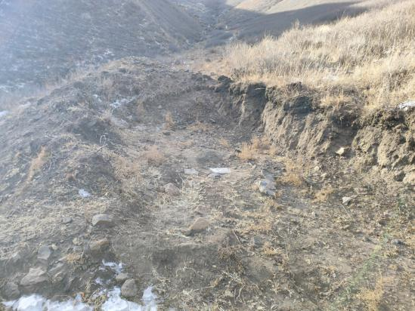
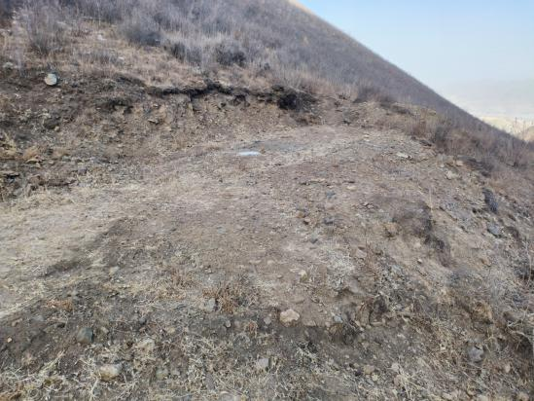

照片2-1 钻机平台PT1与PT2治理之前的照片

照片2-2 钻机平台PT1治理后的效果照片

照片2-3 钻机平台PT2治理后的效果照片
赤峰矿业（集团）有限责任公司拟通过编制《赤峰矿业（集团）有限责任公司赤峰市松山区徐家窝铺冰洲石矿2025年度矿山地质环境治理计划书》完成并完善《方案》规划的近期“应治可治”治理工程内容。

三、本年度矿山生产计划

（一）本年度的主要生产指标计划
赤峰市松山区徐家窝铺冰洲石矿矿权设置于2015年。
2015年4月29日，原内蒙古自治区国土资源厅以内国土资字[2015]194号文《关于赤峰市非金属矿业权设置方案（局部调整）矿业权设置方案备案的批复》，同意按照《赤峰市非金属矿业权设置方案（局部调整）》设置“松山区徐家窝铺冰洲石矿”矿业权，设置类型为“空白区新设”。
赤峰市矿业权储备交易中心以招标、拍卖、挂牌的方式获得该矿业权，采矿许可证号（配号）为C1504002015066130138765，发证机关为赤峰市国土资源局。
2016年6月29日，赤峰市国土资源局向赤峰市政府递交《赤峰市国土资源局关于已收储矿业权股权无偿划转的请示》（赤国土资发[2016]366号），将矿业权储备交易中心名下“松山区徐家窝铺冰洲石矿”无偿转让到赤峰矿业有限责任公司名下。2016年6月29日，赤峰市政府同意将此矿权转让至赤峰矿业有限责任公司。2017年4月28日，赤峰矿业有限责任公司变更为赤峰矿业（集团）有限责任公司。
现状条件下，赤峰市松山区徐家窝铺冰洲石矿仅实施过探矿工程。自矿权设置以来，未实施过矿山基础建设工程，亦未进行过采矿活动。
根据赤峰矿业（集团）有限责任公司工作计划，赤峰市松山区徐家窝铺冰洲石矿2024年度的工作内容为：
1、由于前期地质勘查工作程度低，导致现状已有的开发利用方案难以实施，拟重新投入地质详查工作以准确查明资源量。
2、计划增加开采矿种（玄武岩饰面石材）。
目前相关手续正在办理过程中。
因此，赤峰市松山区徐家窝铺冰洲石矿2025年度无生产与矿山基础设施建设计划。

（二）开采范围
鉴于赤峰市松山区徐家窝铺冰洲石矿2025年度无生产与矿山基础设施建设计划，相关内容略。

四、矿山地质环境问题

（一）矿山地质环境问题现状
赤峰矿业（集团）有限责任公司内蒙古自治区赤峰市松山区徐家窝铺冰洲石矿属于新建矿山（现状尚未基建），无生产历史，矿区仅实施过探矿工程。根据现场调查，矿山前期探矿工程形成影响矿山地质环境的区域包括民采坑、钻机平台和矿区道路（见卫片4-1 矿区航卫片影像图（局部放大））。
经现场调查，全部的探坑和部分钻孔位于沟谷中（非“三区两线”可视范围），对外影响小。由于沟谷地表水径流及自然恢复，部分探坑和部分钻机平台已基本自然恢复。现状存在的钻机平台PT1与PT2已在2023年的完成治理。
依据《矿山地质环境保护与恢复治理方案编制规范》（DZ/T0223-2011）附录E矿山地质环境影响程度分级表，从地质灾害影响、含水层影响和破坏、地形地貌景观影响和破坏、土地损毁等四个方面对矿山地质环境问题及影响进行现状评述：
1、地质灾害现状
（1）泥石流
根据现状调查，矿区内气候类型属半干旱大陆性季风气候，暴雨历时短，降雨量小。矿区地貌类型为中山地貌，区内发育有3条较大沟谷，地形坡度5°～35°；区内地表植被不发育，沟谷泄洪通道内排水通畅，废石等堆积量很小，形成泥石流的物源有限，雨季降水顺山坡径流排出矿区，现状矿区泥石流灾害不发育。
（2）崩塌
根据现场调查，矿区内山体稳定，地形起伏变化小，无大规模陡立临空面，崩塌地质灾害不发育；矿山现状已形成各场地均未形成较大的临空面，边坡高度较小；现状条件下边坡岩体完整性较好，崩塌灾害不发育。
（3）滑坡
矿山前期探矿形成的废石集中堆放于民采坑及钻机平台周边，堆方量较小，物源以碎石为主，矿区内无其他集中堆放的物源。经现场调查，现状条件下滑坡灾害不发育。
（4）地面沉降
根据现场调查，矿区无大的集中供水水源地，地面沉降灾害不发育。

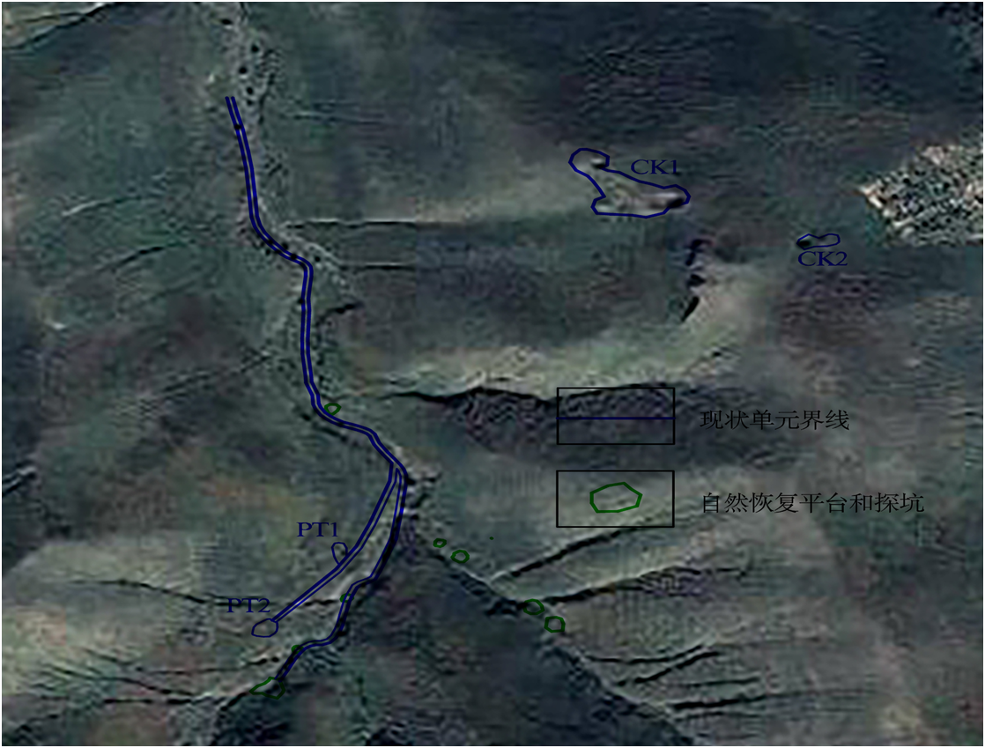

卫片4-1 矿区航卫片影像图（局部放大）

（5）地面塌陷
根据现场调查，矿区范围及周边无地下采矿工程，现状地面塌陷灾害不发育。
（6）风蚀沙埋
本区最高风速27.3m/s，地表植被较发育，矿区及周边不存在沙源，现状风蚀沙埋灾害不发育。
（7）冻胀融陷
本区内最低气温-32℃，最大冻土深度2.9m，现状冻胀融陷灾害不发育。
综上所述，现状条件下矿区内地质灾害不发育。
2、含水层的影响与破坏现状
（1）含水层结构破坏
矿山前期仅进行了少量的探矿工程，探矿工程均未揭露含水层，现状未破坏含水层结构。
（2）疏干对含水层的影响
现状已形成单元未揭露地下含水层，无疏干排水。
（3）对矿区及附近水源的影响
现状已形成单元未揭露地下含水层，探矿活动亦无废水排放，矿业活动对矿区及附近水源无影响。
（4）对地下水水质影响
矿山探矿活动无废水排放，矿山开采对地下水水质的影响较轻。
综上所述，现状条件下矿业活动对含水层的影响较轻。
3、地形地貌景观影响现状
矿区地貌类型为中山，矿区附近无各类地质遗迹、自然保护区、人文景观、风景旅游区，矿山不在“三区两线”可视范围内。矿业活动（探矿活动）影响了原有地形地貌景观，现状对地形地貌景观影响的单元为民采坑、钻机平台和矿区道路。现状对地形地貌景观影响和破坏评述如下：
（1）民采坑
民采坑（CK1-CK2）分布于矿区中部，总面积1527m²，形状不规则，深度0.8-2.5m；废土石就近堆放，废土石高度0.5-1.0m。堆积物为表土和废石。边坡坡度25-35°，场地的建设破坏了原生地形地貌景观，与原有自然景观不协调。见照片4-1。
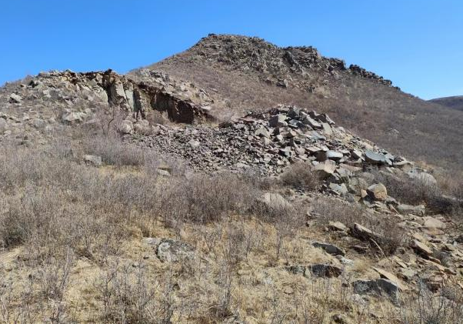  CK1 | 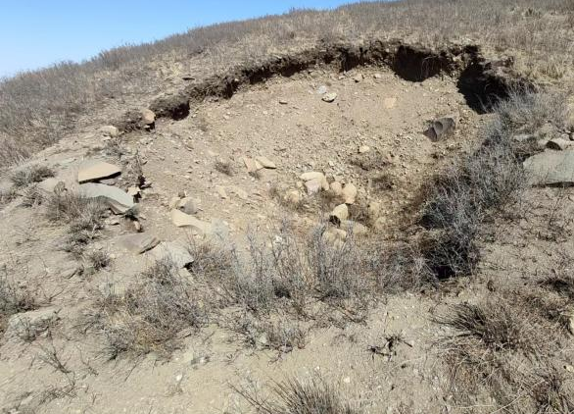  CK2

照片4-1 民采坑照片
表4-1 民采坑特征表
单元名称 | 面积（m²） | 长（m） | 宽（m） | 深（m） | 挖方（m²）
CK1 | 1388 | 55 | 17 | 2.5 | 1753
CK2 | 139 | 15 | 9 | 1 | 101
合计 | 1527 |  |  |  | 1854

（2）钻机平台
钻机平台（PT1-PT2）分布于矿区中部，总面积100m²，形状不规则，场地的建设破坏了原生地形地貌景观，与原有自然景观存在不协调。
需要说明的是，钻机平台（PT1-PT2）已在2023年度完成治理，总体地貌景观协调，植被恢复效果待完善。见照片4-2。
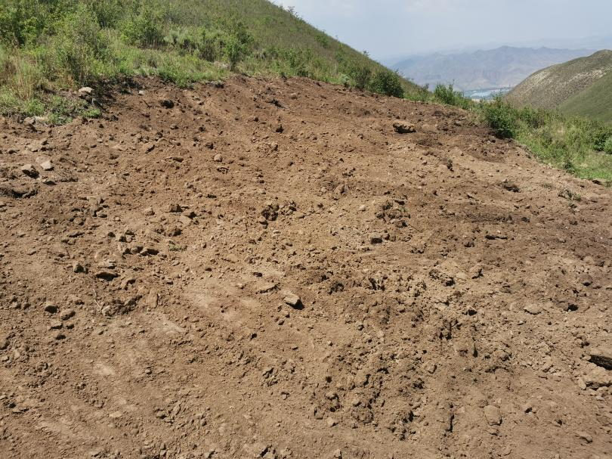

照片4-2 徐家窝铺冰洲石矿钻机平台PT1回填、整平、覆土后的效果照片
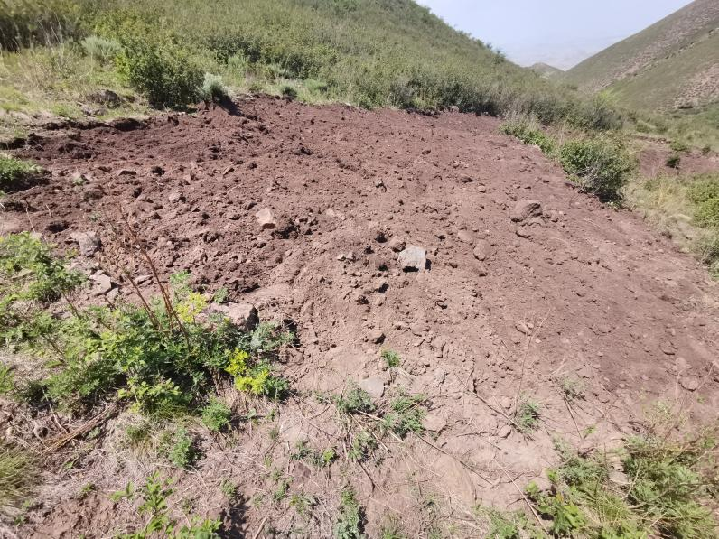

照片4-2 徐家窝铺冰洲石矿钻机平台PT2回填、整平、覆土后的效果照片
（3）矿区道路
现状已开拓道路总长2012m，路面宽4m，占地面积为8048m²，均为探矿时期形成的简易道路，道路大部分沿河道分布，矿区道路局部存在切坡，切坡长度242m，切坡高度1.5m。矿区道路与乡村道路相连通，建设及运输碾压地表，破坏植被，见照片4-3。

照片4-3 矿区道路
（4）矿区其它区域
矿区其它区域矿山活动极少，基本保持了原生的地形地貌状态。

表4-2 地形地貌景观影响现状评估表
分区 | 面积（m²） | 特征 | 影响程度
民采坑 | 1527 | 形状不规则，深度0.8-2.5m；废土石就近堆放，废土石高度0.5-1.0m | 较严重
钻机平台 | 100 | 已完成治理 | 较轻
矿区道路 | 8048 | 已完成治理 | 较轻
其他区域 | 3938875 | 矿业活动极少，该区其它地方基本保持了原生的地形地貌状态。 | 较轻
矿区 | 3948550

综上所述：现状对矿区地形地貌景观影响程度较严重的单元仅为民采坑、钻机平台和矿区道路已完成治理，对地形地貌景观影响程度为较轻；矿区其它区域基本属于原始状态，矿业活动对地形地貌景观影响程度为较轻。
4、土地资源的影响现状
根据1：1万K50G040068、K50G040069土地利用现状图，现状已损毁破坏的土地资源利用类型为灌木林地、其他草地，总面积9675m²，其中灌木林地面积1592m²、其他草地面积8086m²。对照全国第三次土地利用现状调查赤峰市松山区资料，土地权属大庙镇孙营子村所有，界线清晰，无争议。现状条件下，地表各单元对土地损毁情况见表4-3。
表4-3 现状损毁土地资源情况表
单元名称 | 面积 | 损毁土地类型 |  | 土地权属
单元名称 | 面积 | 林地03 | 草地04 | 土地权属
单元名称 | m² | 灌木林地032 | 其他草地043 | 土地权属
民采坑 | 1527 | 564 | 963 | 大庙镇孙营子村
钻机平台 | 已治理 |  |  | 大庙镇孙营子村
矿区道路 | 已治理 |  |  | 大庙镇孙营子村
合计 | 1527 | 564 | 963

根据《方案》，现状各单元损毁土地程度评价见表4-4和表4-5。

表4-4 挖损损毁土地损毁程度评价表
评价单元 | 损毁类型 | 评价因子 | 损毁程度 | 得分 | 评价结果
民采坑 | 挖损 | 挖损面积 | ＜0.5hm² | 1.3 | 中度损毁
民采坑 | 挖损 | 挖损深度 | 0.5-2.0m | 1.3 | 中度损毁
民采坑 | 挖损 | 挖损土层厚度 | ＜20cm | 1.3 | 中度损毁
民采坑 | 挖损 | 积水情况 | 无积水 | 1.3 | 中度损毁

综上：依据《方案》及已完成的矿山地质环境治理工程，民采坑对土地损毁程度为中度损毁；矿区其他区域对土地损毁程度为轻度损毁（见表4-5）。
表 4-5 矿山地质环境问题说明表
名称 | 面积  （m²） | 矿山地质环境问题
名称 | 面积  （m²） | 地质灾害 | 含水层 | 地形地貌景观 | 土地资源
民采坑 | 1527 | 不发育 | 无影响 | 形状不规则，深度0.8-2.5m；废土石就近堆放，废土石高度0.5-1.0m | 损毁灌木林地与其它草地
其它  区域 | 3938875 | 不发育 | 无影响 | 矿业活动极少，该区其它地方基本保持了原生的地形地貌状态。 | 无影响
合计 | 3948550 | / | / | / | /

（二）矿山地质环境问题预测
根据矿山开采计划，本年度无开采与基建计划。预测2025年度矿山地质环境问题基本与现状保持一致（见表4-6）。
表 4-6 矿山地质环境问题预测说明表
名称 | 面积  （m²） | 矿山地质环境问题
名称 | 面积  （m²） | 地质灾害 | 含水层 | 地形地貌景观 | 土地资源
民采坑 | 1527 | 不发育 | 无影响 | 形状不规则，深度0.8-2.5m；废土石就近堆放，废土石高度0.5-1.0m | 损毁灌木林地与其它草地
其它  区域 | 3938875 | 不发育 | 无影响 | 矿业活动极少，该区其它地方基本保持了原生的地形地貌状态。 | 无影响
合计 | 3948550 | / | / | / | /

五、矿山地质环境防治工程

（一）矿山地质环境治理区的确定
根据《矿山地质环境保护与恢复治理方案编制规范》（DZ/T0223-2011），治理区域范围包括已存在矿山地质环境问题的区域及本期开采区与矿业活动的影响区域。根据《土地复垦方案编制规程》，土地复垦责任范围为复垦区中已损毁和拟损毁的土地及土地复垦方案涉及的生产年限结束后不再留续使用的永久性建设用地共同构成的区域。
治理区的确定（1）原则上对应《方案》规划的年度治理工程内容（《方案》规划的2024年及其以前未完成的治理工程内容应该在本年度设计治理）；（2）结合矿山地质环境现状，按照“边开采，边治理”、“预防为主，防治结合”、“在保护中开发，在开发中保护”、“谁损毁，谁复垦”、“应治可治全部治理”的原则，确定矿山地质环境年度治理单元。
《方案》规划的2024年治理工程单元与工程包括：
1、对拟建露天采场剥离表土；
2、对拟建工业场地剥离表土，对场地建设完成后形成的切坡和堆坡进行整形；
3、对拟建废石场剥离表土；
4、拟建表土场集中堆放、种草过渡治理。
《方案》规划的2024年治理工程单元与工程包括：
1、对拟建露天采场设置网围栏、警示牌；
2、对钻机平台利用周边废土石进行回填，对场地进行整平、覆土、种植灌木。
根据赤峰矿业（集团）有限责任公司对赤峰市松山区徐家窝铺冰洲石矿的工作安排，由于前期地质勘查工作程度低，导致现状已有的开发利用方案难以实施，赤峰矿业（集团）有限责任公司拟重新投入地质详查工作以准确查明资源量并计划增加开采矿种（玄武岩）相关工作完成后将重新编制开发利用方案（届时拟建露天采场、拟建工业场地、拟建废石场等建设单元将依据资源勘查结果与增加开采矿种的进展重新进行规划）。因此，现状赤峰矿业（集团）有限责任公司没有相关的矿山基建建设或生产计划，《方案》规划的2023年拟建露天采场、拟建工业场地、拟建废石场、拟建表土场的治理工程没有实施的意义。
依据《方案》规划的2025年治理工程单元与工程，结合矿山地质环境现状，按照“应治可治全部治理”的原则，确定赤峰市松山区徐家窝铺冰洲石矿2025年度不设计新的矿山地质环境治理单元，但前期治理区钻机平台因播种季节、气候干旱等原因，导致植被成活率较低，需要对已完成的治理单元（钻机平台）进行补种补植、管护。
需要指出的是，矿区存在的民采坑也属于应治可治单元，但民采坑的剖面对于下一步的地质勘查工作尚有意义（可以代替探坑、探槽使用），《方案》也将民采坑的治理时间规划到2027年。因此，民采坑不列入赤峰市松山区徐家窝铺冰洲石矿2025年度矿山地质环境治理单元。
综上所述，赤峰市松山区徐家窝铺冰洲石矿2025年度矿山地质环境治理单元工程内容为前期治理单元（钻机平台）进行补种补植、管护。

（二）矿山地质环境治理工程
2025年度矿山地质环境治理工程对象为钻机平台。治理工程内容为对PT1与PT2两处钻机平台的进行补种补植、管护。
由于气候干旱等原因导致两处治理单元的植被覆盖度低于设计要求，及防止新的开挖、堆弃等人类活动的破坏与牛羊的啃食损毁，本年度矿山地质环境治理工程的重点是对已完成植被恢复的PT1与PT2两处钻机平台的植被进行补种补植、管护，以保证植被恢复的整体效果。设计对PT1与PT2两处钻机平台种植灌木面积100m²，由于治理工程面积较小，植被成活率较低，本年度将按治理面积的100％进行补种补植。

（三）矿山地质环境监测工程
《方案》规划的2025年矿山地质环境监测工程包括对拟建露天采场边坡进行稳定性地质灾害监测，以及对矿区土地资源及地形地貌景观进行监测工程两项。
由于现状赤峰矿业（集团）有限责任公司本年度没有相关的矿山基建建设或生产计划，拟建露天采场不会在2025年度形成，因此，2025年矿山地质环境监测工程主要为矿区土地资源及地形地貌景观监测。
1、监测内容
为保护矿区生态环境，尽可能的保护矿区及其矿区以外土地免受挖损与占用，对矿区内土地资源、地形地貌景观进行监测。
2、监测方法
采用目测及拍照摄像相结合的方式，采用路线法，共设计1条监测路线，路线长度1.73km，对工程场地的外观表现特征参数进行监测，对各区破坏的土地类型进行实地调查。
3、监测频率
每月目测1次，每年对场地占用情况进行一次仪器测量并拍照摄像。
4、监测时限
矿山生产期间和首期治理期内，自2025年1月1日-2025年12月31日。
监测记录表见表5-3。
表5-3 地形地貌景观及土地资源监测记录表
监测单元
时间： 年 月 日 |  |  | 天气：
监测内容 | 损毁土地面积（m²）
监测内容 | 破坏土地利用类型
监测内容 | 损毁方式
监测内容 | 损毁程度
监测内容 | 治理难度
监测人员
存在问题
处理意见
处理结果

六、经费估算

（一）估算说明
1、预算编制依据
（1）内蒙古自治区财政厅、国土资源厅《内蒙古自治区矿山地质环境治理工程预算定额标准（试行）》及相关配套文件；
（2）《内蒙古自治区矿山地质环境治理工程定额》（内财建[2013]600号）；
（3）矿山地质环境保护与土地复垦方案设计的实物工作量及相关图件；
（4）财政部、国土资源部《土地开发整理项目预算定额标准》（2011）；
（5）赤峰市材料价格信息（2024年4季度）及赤峰市松山区材料价格市场询价。
2、费用计算
项目的投资为静态投资，其投资总额由静态投资和价差预备费组成。静态投资由工程施工费、其他费用、监测管护费、不可预见费组成。价差预备费是在方案编制年至矿山闭坑年期间，由于材料价格变化可能产生治理费用上浮而预留的费用（年度治理计划书不涉及价差预备费）。具体计费标准如下：
（1）工程施工费
工程施工费包括直接费、间接费、利润和税金。
a、直接费
直接费指工程施工过程中直接消耗在工程项目上的活劳动和物化劳动。由直接工程费、措施费组成。
- 直接工程费
直接工程费由人工费、材料费、施工机械使用费组成。
人工费=定额劳动量（工日）×人工概算单价（元／工日），人工单价根据《内蒙古自治区矿山地质环境治理工程预算定额标准》的规定计取，赤峰市松山区属于二类区，甲类工94.15元／工日，乙类工69.11元／工日。
材料费=定额材料用量×材料单价，主要材料单价按照《内蒙古自治区矿山地质环境治理工程预算定额标准》编制，超出限价部分单独计算材料价差，主要材料以外的材料价格以赤峰市或赤峰市松山区2023年4季度市场价格计取并以材料到工地实际价格计。
施工机械使用费=定额机械使用量（台班）×施工机械台班费（元／台班）。台班费定额依据《内蒙古自治区矿山地质环境治理工程预算定额标准》编制。
②措施费
措施费是指为完成工程项目施工，发生于该工程施工前和施工过程中非工程实体项目的费用，包括临时设施费、冬雨季施工增加费、施工辅助费和安全施工措施费，本项目不计夜间施工增加费。措施费按项目直接工程费×措施费费率进行计算。其费率依据《内蒙古自治区矿山地质环境治理工程预算定额标准》计取。
表6-1 措施费费率表
序号 | 工程类别 | 临时设施费率（%） | 冬雨季施工增加费率（%） | 施工辅助  费率（%） | 安全施工措施费率（%） | 费率合计（%）
1 | 土方工程 | 2 | 0.7 | 0.7 | 0.2 | 3.6
2 | 石方工程 | 2 | 0.7 | 0.7 | 0.2 | 3.6
3 | 砌体工程 | 2 | 0.7 | 0.7 | 0.2 | 3.6
4 | 混凝土工程 | 3 | 0.7 | 0.7 | 0.2 | 4.6
5 | 植被工程 | 2 | 0.7 | 0.7 | 0.2 | 3.6
5 | 辅助工程 | 2 | 0.7 | 0.7 | 0.2 | 3.6
b、间接费
间接费包括企业管理费和规费，依据《内蒙古自治区矿山地质环境治理工程预算定额标准》规定，间接费率按工程类别进行计取，间接费按项目直接费×间接费费率进行计算。
表6-2 间接费费率表
序号 | 工程类别 | 计算基础 | 费率（%）
l | 土方工程 | 直接费 | 5
2 | 石方工程 | 直接费 | 6
3 | 砌体工程 | 直接费 | 5
4 | 混凝土工程 | 直接费 | 6
5 | 植被工程 | 直接费 | 5
6 | 辅助工程 | 直接费 | 5
c、利润
依据《内蒙古自治区矿山地质环境治理工程预算定额标准》规定，利润按直接费与间接费之和的3%计取。
d、税金
依据《内蒙古自治区矿山地质环境治理工程预算定额标准》，税金按直接费、间接费、利润之和的3.28%计取。
（2）其他费用
其他费用包括前期工作费、工程监理费、竣工验收费、项目管理费。
a、前期工作费
包括项目可研论证费、项目勘测与设计费、项目招标代理费。
项目可研论证费以工程施工费作为计费基数，采用分档定额计费方式计算，各区间按内插法确定。
表6-3 项目可研论证费计费标准
序号 | 计费基数（万元） | 项目可研论证费（万元）
1 | ≤180 | 2
2 | 500 | 4
3 | 1000 | 6
4 | 3000 | 12
5 | 5000 | 15
6 | 10000 | 25
注：计费基数大于1亿元时，按计费基数的0.25%计取。
项目勘测与设计费以工程施工费作为计费基数，采用分档定额计费方式计算，各区间按内插法确定。其中勘测费可按不超过工程施工费的1.5%单独计算，剩余部分可计为项目设计与预算编制费。
表6-4 项目勘测与设计计费标准
序号 | 计费基数（万元） | 项目勘测与设计计费（万元）
1 | ≤180 | 7.5
2 | 500 | 20
3 | 1000 | 39
4 | 3000 | 93
5 | 5000 | 145
6 | 10000 | 270
注：计费基数大于1亿元时，按计费基数的2.70%计取。
项目招标代理费以工程施工费作为计费基数，采用差额定率累进法计算。
表6-5 项目招标代理费计费标准
序号 | 计费基础  （万元） | 费率  （%） | 算例
序号 | 计费基础  （万元） | 费率  （%） | 计费基础（万元） | 项目招标代理费（万元）
1 | ≤500 | 0.5 | 500 | 500×0.5%=2.5
2 | 500-1000 | 0.4 | 1000 | 2.5+（1000-500）×0.4%=4.5
3 | 1000-3000 | 0.3 | 3000 | 4.5+（3000-1000）×0.3%=10.5
4 | 3000-5000 | 0.2 | 5000 | 10.5+（5000-3000）×0.2%=13.5
5 | 5000-10000 | 0.1 | 10000 | 13.5+（10000-5000）×0.1%=18.5
6 | 10000以上 | 0.05 | 15000 | 18.5+（15000-10000）×0.05%=21
注：计费基数小于100万元时，按计费基数的1.0%计取。
b、工程监理费
以工程施工费作为计费基数，采用分档定额计算方式计算，各区间按内插法确定。
表6-6 工程监理费计费标准
序号 | 计费基数（万元） | 工程监理费（万元）
1 | ≤180 | 4
2 | 500 | 10
3 | 1000 | 18
4 | 3000 | 45
5 | 5000 | 70
6 | 10000 | 120
注：计费基数大于1亿元时，按计费基数的1.20%计取。
c、竣工验收费
竣工验收费包括工程验收费、项目决算编制与审计费，工程验收费以工程施工费作为计费基数，采用差额定率累进法计算。
表6-7 工程验收费计费标准
序号 | 计费基础（万元） | 费率（%） | 算例
序号 | 计费基础（万元） | 费率（%） | 计费基础（万元） | 工程验收费（万元）
1 | ≤180 | 1.7 | 180 | 180×1.7%=3.06
2 | 180-500 | 1.2 | 500 | 3.06+（500-180）×1.2%=6.9
3 | 500-1000 | 1.1 | 1000 | 6.9+（1000-500）×1.1%=12.4
4 | 1000-3000 | 1.0 | 3000 | 12.4+（3000-1000）×1.0%=32.4
5 | 3000-5000 | 0.9 | 5000 | 32.4+（5000-3000）×0.9%=50.4
6 | 5000-10000 | 0.8 | 10000 | 50.4+（10000-5000）×0.8%=90.4
7 | 10000以上 | 0.7 | 15000 | 90.4+（15000-10000）×0.7%=125.4

项目决算编制与审计费以工程施工费作为计费基数，采用差额定率累进法计算。
表6-8 项目决算编制与审计费标准
序号 | 计费基础  （万元） | 费率  （%） | 算例
序号 | 计费基础  （万元） | 费率  （%） | 计费基础（万元） | 项目决算编制与审计费（万元）
1 | ≤500 | 1.0 | 500 | 500×1.0%=5
2 | 500-1000 | 0.9 | 1000 | 5+（1000-500）×0.9%=9.5
3 | 1000-3000 | 0.8 | 3000 | 9.5+（3000-1000）×0.8%=25.5
4 | 3000-5000 | 0.7 | 5000 | 25.5+（5000-3000）×0.7%=39.5
5 | 5000-10000 | 0.6 | 10000 | 39.5+（10000-5000）×0.6%=69.5
6 | 10000以上 | 0.5 | 15000 | 69.5+（15000-10000）×0.5%=94.5

d、项目管理费
以工程施工费、前期工作费、工程监理费和竣工验收费之和作为计费基数，采用差额定率累进法计算。
表6-9 项目管理费计费标准
序号 | 计费基础  （万元） | 费率  （%） | 算例
序号 | 计费基础  （万元） | 费率  （%） | 计费基础（万元） | 项目管理费（万元）
1 | ≤500 | 1.5 | 500 | 500×1.5%=7.5
2 | 500-1000 | 1.0 | 1000 | 7.5+（1000-500）×1.0%=12.5
3 | 1000-3000 | 0.5 | 3000 | 12.5+（3000-1000）×0.5%=22.5
4 | 3000-5000 | 0.3 | 5000 | 22.5+（5000-3000）×0.3%=28.5
5 | 5000-10000 | 0.1 | 10000 | 28.5+（10000-5000）×0.1%=33.5
6 | 10000以上 | 0.08 | 15000 | 33.5+（15000-10000）×0.08%=37.5

（3）不可预见费
不可预见费以工程施工费、其他费用之和作为计费基数，费率取3%。
表6-10 不可预见费计算表
序号 | 费用名称 | 计费基数（万元） | 费率％
1 | 不可预见费 | 工程施工费+其他费用 | 3
（4）监测管护费
监测管护费=监测费+管护费，对监测管护费总价进行限定，原则上不超过工程施工费的10%。
监测费=频率（次/年）×年限（年）×单次费用（万元）。
管护费=频率（次/年）×年限（年）×单次费用（万元）。
（5）价差预备费
_{n}
计算公式：PF= ∑I_{t}[（1+f）^{m}（1+f）^{0.5}（1+f）^{t-1}-1]
^{t=1}
式中：PF—价差预备费
n—建设期年份数
I_{t}—建设期中第t年的投资计划额，即第t年的静态投资计划额
f—年涨价率（按6%计）
m—建设前期年限（从方案编制估算至开工建设，本项目建设前期年限已计入总规划年限）。

（二）主要工程量
表6-11 治理工程量汇总表
序号 | 工程项目 | 计量单位 | 工程量
一 | 植被工程
1 | 种植灌木 | m² | 200
二 | 监测管护工程
1 | 地形地貌景观监测 | 次 | 12
2 | 植被管护 | 次 | 2

（三）估算结果
经估算，2025年度矿山地质环境治理费用为4.00万元。经费估算总额和各单项工程经费估算结果见表6-12至表6-15。

表6-12 矿山地质环境治理及土地复垦工程经费预算总表
序号 | 工程或费用名称 | 预算金额（万元） | 各费用占总费用的比例（%）
序号 | 1 | 2 | 3
一 | 工程施工费 | 0.60 | 15.00
二 | 其他费用 | 0 | 0.00
三 | 不可预见费 | 0 | 0.00
四 | 监测管护费 | 3.40 | 85.00
总 计 |  | 4.00 | 100.00
表6-13 工程施工费预算表
序号 | 定额编号 | 单项名称 | 单位 | 工程量 | 综合单价（元） | 合计（万元）
序号 | （1） | （2） | （3） | （4） | （5） | （6）
一 |  | 植被工程
1 | 市场询价 | 栽植灌木 | m² | 200 | 30.00 | 0.60
总计 |  |  |  |  |  | 0.60
表6-14 不可预见费预算表
费用名称 | 工程施工费(万元) | 其他费用(万元) | 费率 | 合计(万元)
不可预见费 | 0.0064 | 19.50 | 3% | 0.59
表6-15 监测管护费预算表
序号 | 费用名称 | 频率（次/年） | 年限 | 单次费用（万元） | 预算金额（万元）
1 | 监测费 | 12 | 1 | 0.2 | 2.40
2 | 管护费 | 2 | 1 | 0.5 | 1.00
合计 | — | — | — | — | 3.40

